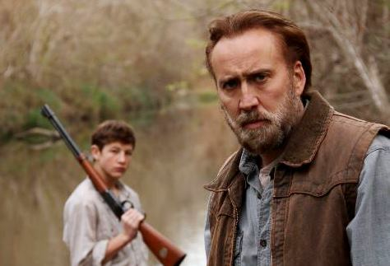
Joe
(Joe)
Premiéra: 10. 7. 2014

West End, USA, 2013
Režie: David Gordon Green
Scénář: Gary Hawkins (podle předlohy Larryho Browna)
Kamera: Tim Orr
Hudba: Jeff McIlwain, David Wingo
Hrají: Nicolas Cage, Tye Sheridan, Gary Poulter, Ronnie Gene Blevins

Drsný příběh o přátelství.
Joe Ransom (Nicolas Cage) není zrovna příjemným chlápkem, který by se hned s každým kamarádil. Je to horkokrevný tvrďák, který se často více než rozumem řídí vlastními instinkty. A ty ho bohužel už párkrát přivedly do křížku se zákonem a taky do basy.
Teď tento bývalý trestanec pracuje jako předák party dřevorubců a žije téměř samotářský život v zapadlé díře uprostřed lesů na jihu USA. I v tomto společenství podobných ztracených existencí se pohybuje na jeho okraji a snaží se vyhnout dalším možným konfliktům, které by jej mohly snadno vrátit za mříže.
Jeho dobrovolná izolace se začne drolit ve chvíli, kdy do své party přibere teenagera Garryho Jonese (Tye Sheridan). Tomuhle klukovi to dává život pěkně sežrat. Nikdy pořádně nechodil do školy a jeho věčně opilý, agresivní otec všechny kolem sebe jen mlátí a ponižuje. V bezvýchodné situaci se Garry snaží před otcovými výpady chránit alespoň matku a sestru. Když Joe začne Garryho a jeho těžkou životní situaci poznávat blíž, ocení jeho odhodlání, odolnost a pracovitost. Postupně se spřátelí a Joe se stane Garryho ochráncem a mentorem. Vznikne mezi nimi pouto, které jim oběma změní život. V okamžiku, kdy se Garry ocitne ve velkém ohrožení, obrátí se o pomoc na svého nového přítele. Odtud se odvíjí řetězec událostí, které Joea přivedou až k hranici, za níž jej pravděpodobně čeká jen nevyhnutelná katastrofa. Joe se musí rozhodnout, jestli tuhle pomyslnou čáru překročí…
Film vznikl podle románu spisovatele Larryho Browna, který je oceňován především pro svou syrovost a autentičnost. Premiérově byl snímek Joe uveden na filmovém festivalu v Benátkách, kde získali festivalové vavříny režisér David Gordon Green a představitel Garryho Tye Sheridan.

Přístupnost: mládeži do 15 let nepřístupný
Žánr: drama
Verze: anglicky s českými titulky
Stopáž: 117 min
Formát: 2D DCP
Monopol do: 10. 7. 2024
Propagace: plakáty A1, plakáty A3, fotosky, tisk, rozhlas, internet
Programování: Zuzana Černá, tel: 582 365 576, GSM: 602 836 993, cerna@cinemart.cz

